科研助理岗位吸纳应届高校毕业生情况
管理操作指引

（一）填报科研助理岗位吸纳应届高校毕业生情况
菜单：申报管理→科研助理岗位吸纳情况管理→科研助理岗位吸纳情况填报
角色：申报单位管理员
流程：申报单位管理员提交科研助理岗位吸纳情况后，科技厅、主管部门则可查看。
操作：
（1）新增报告：点击[新增]按钮后进入填报页面；
（2）修改报告：点击<在线填写>操作链接进入填报页面；
（3）删除报告：点击<删除>操作链接对数据进行删除；
（4）查看报告：点击<查看>操作链接对查看报告内容；
（5）查看审核意见：点击<查看审核意见>操作链接对查看审核意见。
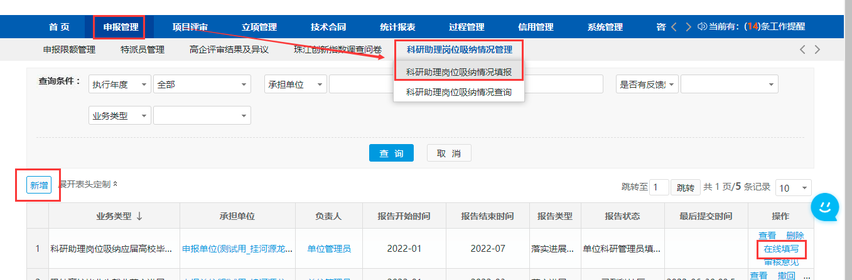

（二）查看科研助理岗位吸纳应届高校毕业生情况
菜单：申报管理→科研助理岗位吸纳情况管理→科研助理岗位吸纳情况查询
角色：科技主管部门 科技厅处室
操作：
（1）查看报告：点击<查看>操作链接对查看报告内容；
（2）查看审核意见：点击<查看审核意见>操作链接对查看报告内容。
